**Türkçe Başlık**

**ÖZET**

Türkçe “Özet” 300 kelimeyi geçmemeli ve her iki özette kısaltmalardan mümkün olduğunca kaçınılmalıdır. Türkçe yazım kurallarına uygun olarak “Times New Roman” yazı karakterinde 10 punto olarak ve bir buçuk satır aralıkla yazılmalıdır.

**Anahtar Kelimeler:** Anahtar kelime1, anahtar kelime2, anahtar kelime3, anahtar kelime4

**İngilizce Başlık**

**ABSTRACT**

İngilizce “Abstract” 300 kelimeyi geçmemeli ve her iki özette kısaltmalardan mümkün olduğunca kaçınılmalıdır. Türkçe yazım kurallarına uygun olarak “Times New Roman” yazı karakterinde 10 punto olarak ve bir buçuk satır aralıkla yazılmalıdır.

**Keywords:** Keywords1, keywords2, keywords3, keywords4

**1. GİRİŞ**

Metin içinde kaynaklara atıf yapılırken “(soyadı, tarih)” sistemine göre kaynaklar belirtilmelidir. Soyadı tarih sistemine göre metin içinde kaynaklara atıf yapılırken, parantez içerisinde kaynağın yazar soyadı ilk harfi büyük diğerleri küçük olacak şekilde yazılmalı, sonra virgül konarak eserin yayın tarihi yazılmalıdır (Tanriverdi, 2020). Birden fazla yazar adı verilecekse, tarihlerden sonra noktalı virgül konulmalıdır (Tanriverdi, 2021; Yildiko, 2022). Atıf iki yazarlı bir esere yapılacaksa yazarların soyadları arasında Türkçe yayınlanmış ise “ve” (Halliwell ve Gutteridge, 1990; Akdeniz ve Cakmak, 2007) bağlacları ilave edilmelidir. Metin içerisinde yazar soyadına göre kaynak gösterilirken yazar sayısı üç veya daha fazla ise ilk yazarın soyadından sonra makale Türkçe yayınlanmış ise “ve ark.,” (Adiguzel ve ark., 2022; Yildiko ve ark., 2021) ifadeleri kullanılmalıdır. Metin içerisinde yazar soyadına göre kaynak gösterilirken aynı yazar ve yazarların aynı yıl yaptığı yayınlar varsa yayın yılının ardından a, b, c şeklinde harfler kullanılmalıdır. (Tanriverdi, 2021a; 2021b).

**1.1. İkinci Seviye Başlık**

**1.1.1. üçüncü seviye başlık**

Tüm makalelerde SI (Systeme International d’Units) ölçüm birimleri kullanılmalıdır. Rakam ve birimlerde ondalık ayıracı olarak sadece nokta (.) kullanılmalı (20.23), birim yazarken “/” işareti kullanılmamalı, yerine boşluk bırakılarak üslü hale getirilmeli (g L-1) çok büyük sayıların yazımında sayılar üçerli olacak şekilde boşlukla ayrılmalı (100 000 gibi).

Şekil ve Çizelgeler için Türkçe makalede; “Şekil”, “Tablo” ifadeleri kullanılmalıdır (Tablo 1., Şekil 1.). Tablo ve şekillere ait açıklama ve dipnotlar çizelge veya tablonun alt kısmında 10 punto büyüklüğünde yazılmalı ve sonda nokta (.) bulunmamalıdır. Tablo başlığı 12 punto ve çizelgenin üzerinde olmalı, içeriği ise 10 punto şeklinde verilmeli. Şekil, grafik, fotoğraf ve benzerleri "Şekil" başlığıyla altta ve 12 punto ile yazılmalıdır. Şekil ve Tablolar metin içerisinde verilmeli, ayrıca metnin sonuna eklenmemelidir.

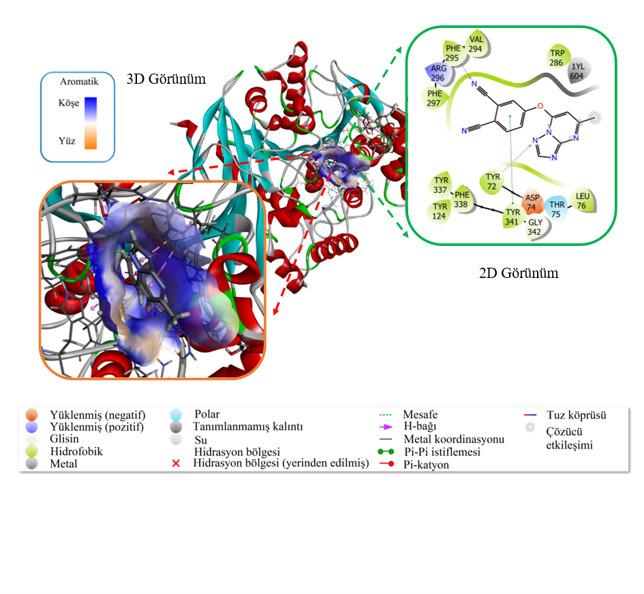

**Şekil 1.** Reseptör üzerindeki aromatik yüzeyin 3 boyutlu görünümü ve PN2 - AChE enzim etkileşimlerinin 2 boyutlu görünümü

**Tablo 1.** En aktif bileşiklerin fizikokimyasal ve lipofilisitesi

| **Kod** | **Lipofiliklik konsensüs**  **log P** | **Fiziko kimyasal özellikleri** | | | | | | | | |
| --- | --- | --- | --- | --- | --- | --- | --- | --- | --- | --- |
| **MAa**  **g/mol** | **Ağır atomlar** | **Aromatik ağır atomlar** | **Rot. bond** | **H‐bond acc.** | **H‐bond don.** | **MRb** | **TPYAc  (A2)** | **% ABSd** |
| 1 | 4.99 | 416.47 | 32 | 24 | 5 | 4 | 1 | 123.04 | 77.04 | 82.42 |
| 2 | 1.54 | 276.25 | 21 | 15 | 2 | 6 | 0 | 71.69 | 99.89 | 74.54 |

a**MA**, moleküler ağırlık; b**MR**, molar refraktivite; c**TPYA**, topolojik polar yüzey alanı; d**%ABS:** absorpsiyon yüzdesi (%ABS = 109 − [0.345 × TPYA]; **e**Quinic acid; **f**Quercitrin; gMiquelianin.

Formüller numaralandırılmalı ve formül numarası formülün yanına sağa dayalı olarak parantez içinde gösterilmelidir. Formüller 12 punto olacak şekilde ana karakterler ve değişkenler italik, rakamlar ve matematiksel ifadeler düz olarak verilmelidir.

**2. SONUÇ**

“Sonuç kısmının özetle aynı olmamasına dikkat edilmelidir.”

**TEŞEKKÜR (VARSA)**

**KAYNAKLAR**

Kaynaklar kısmı 11 punto yazı boyutunda ve aşağıdaki gibi olmalıdır;

Yildiko U., Turkan F., Tanriverdi A.A., Ata A.C., Atalar M.N., Cakmak I. (2021). Synthesis, enzymes inhibitory properties and characterization of 2- (bis (4-aminophenyl) methyl) butan-1-ol compound: Quantum simulations, and in-silico molecular docking studies. Journal of the Indian Chemical Society, 98(11), 100206.

Tanriverdi A.A., Yildiko U., Cakmak I. (2020). New Type Sulfonated Polyimide Membrane Fuel Cells and Applications. Journal of the Institute of Science and Technology, 10(4), 2714-2729.

Fessenden R.J., Fessenden, J.S. (1986). Organic Chemistry. Third Edition, Brooks, Cole Publishing Company, California, 892.

Castillo E., Marty A., Condoret J.S., Combes, D. (1996). Enzymatic Catalysis in Nonconventional Media Using High Polar Molecules as Substrates. In: Annals of the New York Academy of Science.

Dordick, J. S. ve Russell, A.J. (eds), The NewYork Academy of Science, New York, 206-211. Bildiri, Sempozyum; Soyadı-ilk ad(lar)ının baş harf(ler)i-nokta-virgül-(yılı)-nokta-bildirinin başlığı-noktakongre, sempozyum vb’nin adı-virgül-tarihi-virgül-yapıldığı yer-virgül-başlangıç ve bitiş sayfası-nokta

Atalay Y., Arıoğlu Ç., Tamer Ö., Avcı D., Başoğlu, A., Atalay A.S. (2015). LMetiyoniyum Nitrat (LMN) Bileşiğinin, Geometrik, Optik ve Spektroskopik Özelliklerinin Teorik İncelenmesi. 2. Ulusal Hesaplamalı Kimya Kongresi. 2-5 Haziran, Kars, 9.

Tanriverdi A.A. (2022). Bazı Sülfonlanmış Poliimidlerin Seztezi, Karakterizasyonu, DFT Çalışmaları ve AIM Analizi. Yüksek Lisans Tezi, Kafkas Üniversitesi, Fen Bilimleri Enstitüsü, Kars.

Elmacı C., Öner Y., Yeşilbağ K., Tuncel E. (2009). Türkiye Koyun Irklarında Prion Proteini Geni (PRP) Polimorfizmi. TÜBİTAK-TOKVAG-106 O 718 nolu Proje Kesin Raporu, Bursa.

http://www.aku.edu.tr/akademik/enstitüler/fenbil.html, (21.03.2003).

Warrence N.J., Bauder J.W., Pearson K.E. (2004). Basics of Salinity and Sodicity Effects on Soil Physical Properties. Land Resources and Environmental Sciences Department, Montana State University, http://waterquality.montana.edu/docs/methane/basics.pdf, (15.12.2004).